PRÁCTICAS DE LINUX
UNIDAD No. 1 Introducción a los sistemas operativos

Objetivo Educacional
Comprender el concepto y componentes de los sistemas de operativos y su importancia.

1.1 Definición y concepto
1.2 Funciones y características
1.3 Evolución histórica
1.4 Clasificación
1.5 Estructura (niveles o estratos de diseño)
1.6 Núcleo
1.6.1. Interrupciones (FLIH)
1.6.2. Despachador (Scheduler)
1.6.3 Primitivas de comunicación (IPC)

PRACTICA 1. Cambiar el número de escritorios.
Crearemos cuatro escritorios con los nombres: “ITV”, “Estudiantes”, "Operativos” y “Prácticas”.
- Dar clic con el botón derecho del Mouse sobre el escritorio e ir a "Configuración de escritorio".
- Dentro de la opción escritorios múltiples cambiar el número de escritorios y cambiar el nombre de cada escritorio. Aplicar los cambios y cerrar la ventana.

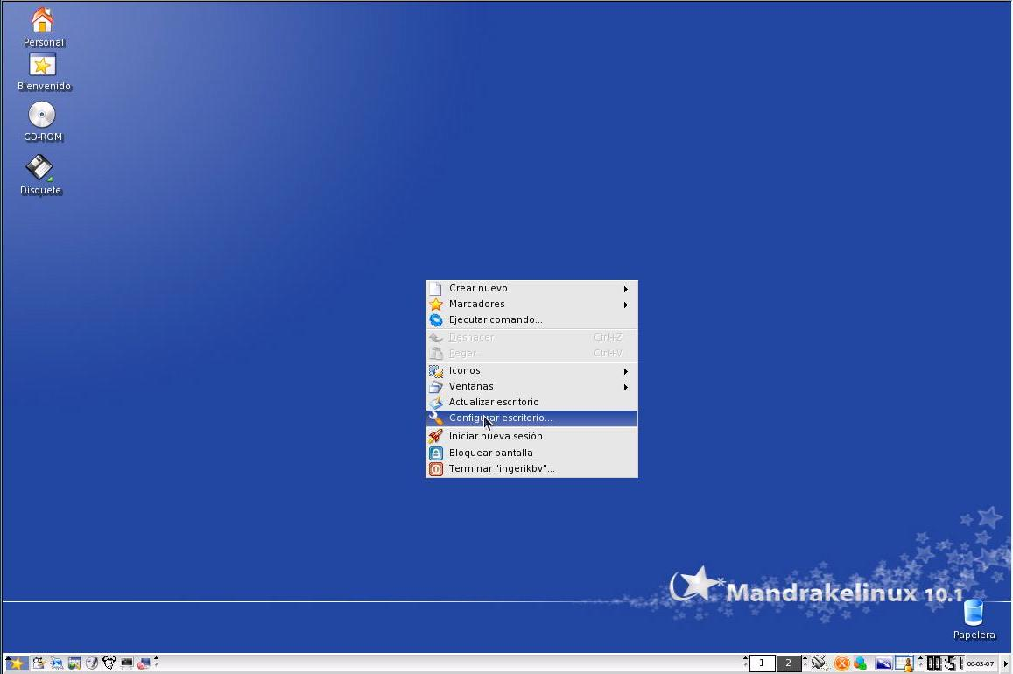
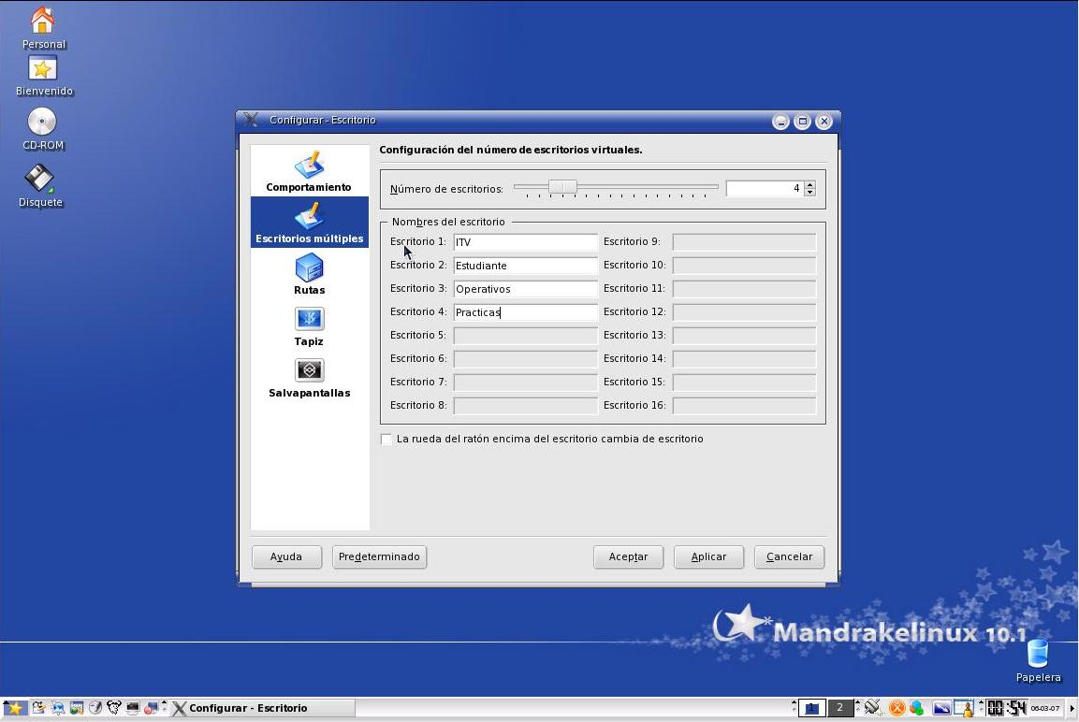
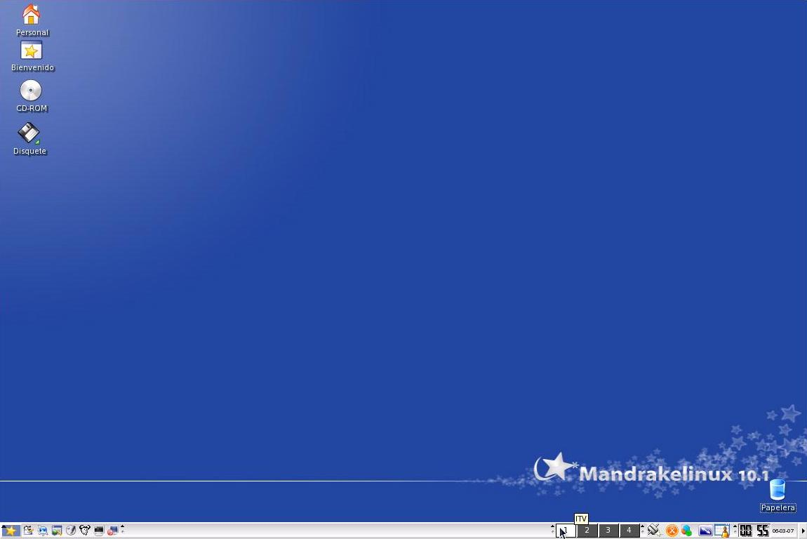

PRACTICA 2. Manejo de programas mediante privilegios
Intente ejecutar el programa de configuración.
Aparecerá un cuadro de diálogo pidiendo que ingrese la contraseña de superusuario. Al ingresarla podrá acceder a la opción deseada.
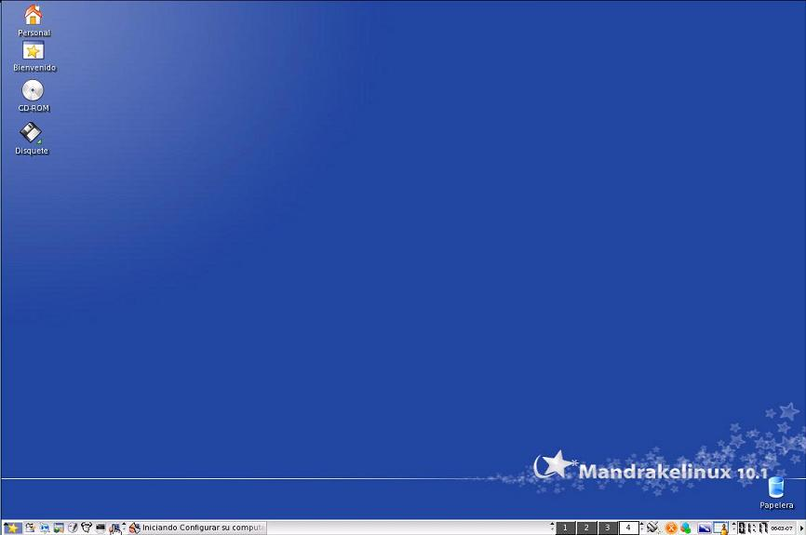
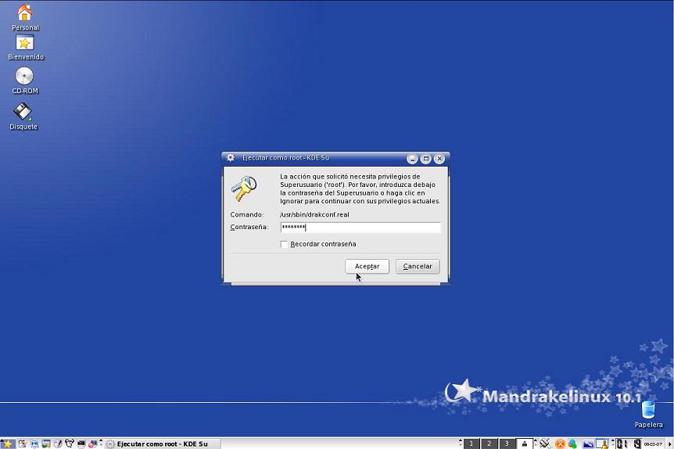
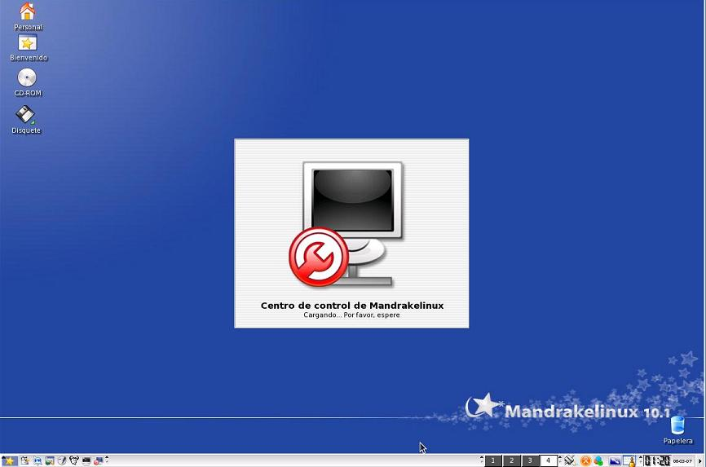

PRACTICA 3. Apagar el sistema a través del comando shutdown
Para esto debemos entrar al modo consola del sistema operativo de Linux (El modo consola es muy parecido al MS-Dos en Windows).
Al ingresar debemos teclear el siguiente comando:
# shutdown <modo> <cuando> <mensaje a usuarios>
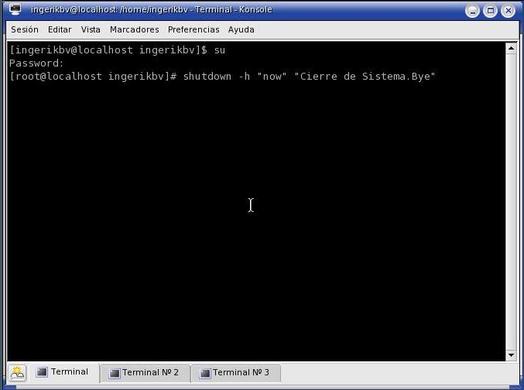
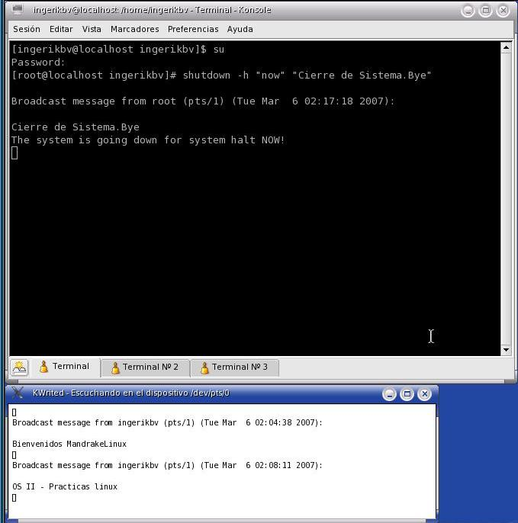
(Los parámetros pueden o no escribirse), el sistema se apagará al dar enter.

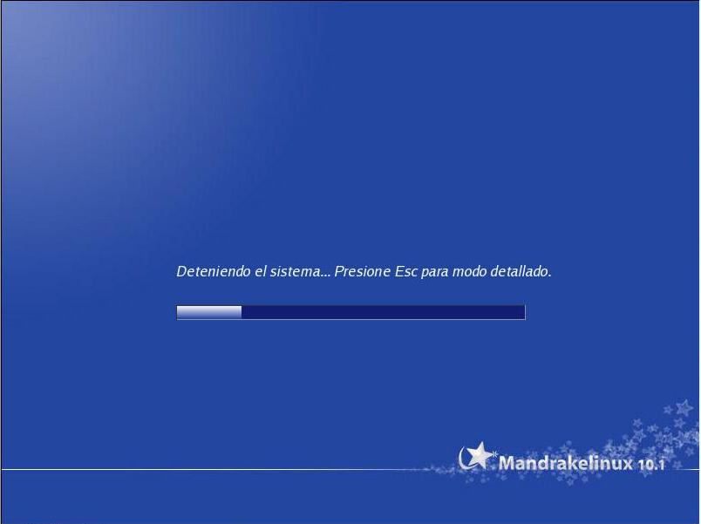

PRACTICA 4. Mostrar la fecha y hora actuales del sistema
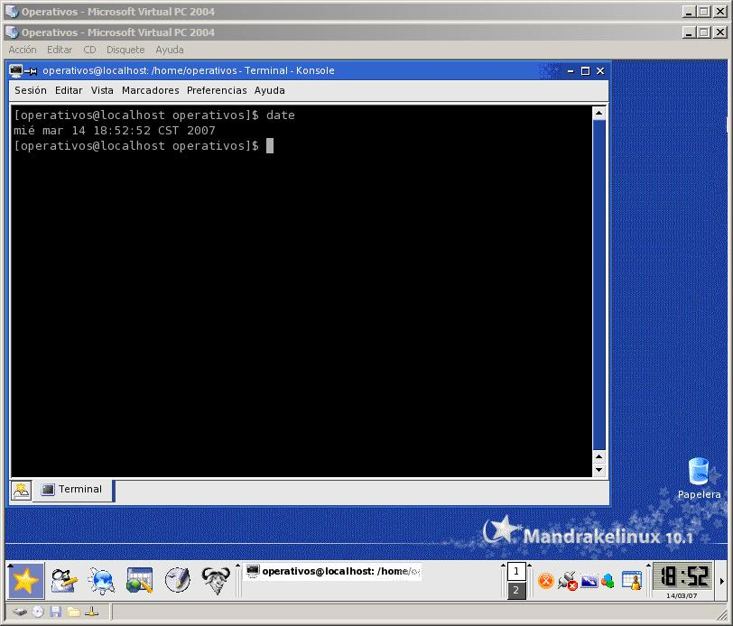
En el modo consola ingresar el comando date, la hora del sistema se mostrará inmediatamente.

Podemos ingresar parámetros al comando date, por ejemplo:
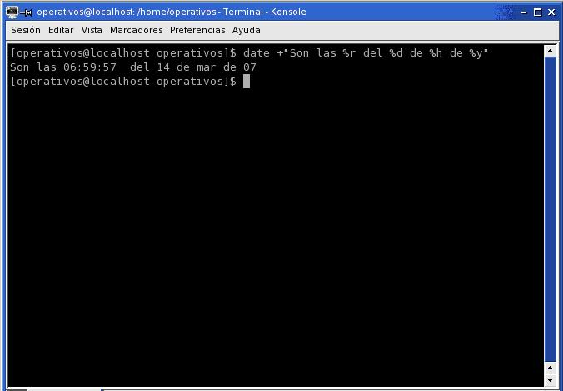
date + "Son las %r del %d de %h de %y" y observe lo que sucede.
PRACTICA 5. Limpiar la pantalla de la consola
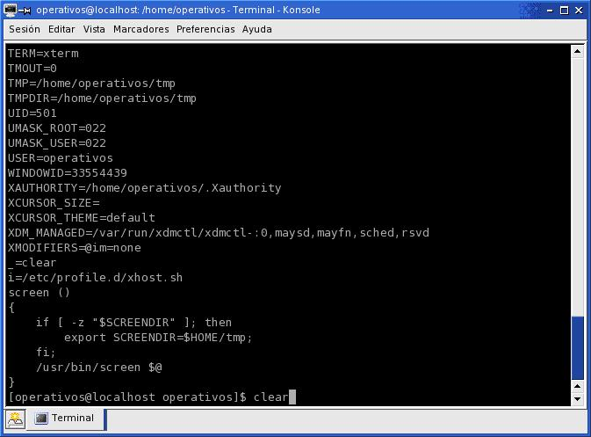
Simplemente escriba el comando clear y la pantalla quedará limpia.

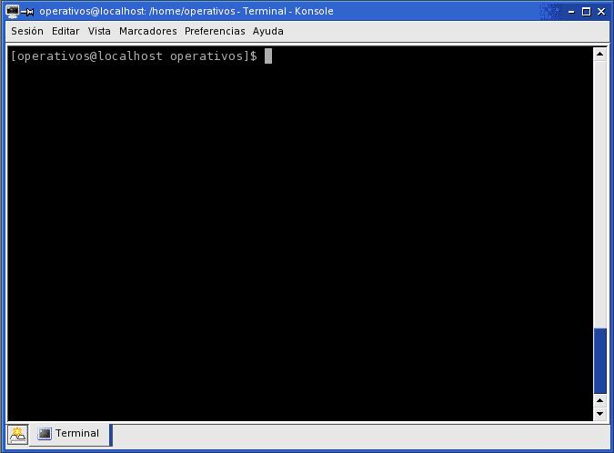

PRACTICA 6. Cambiar el password de usuario
Teclee el comando passwd; a continuación le pedirá que ingrese la contraseña actual y posteriormente la nueva contraseña.
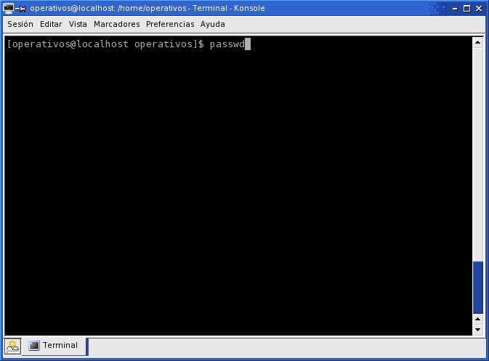
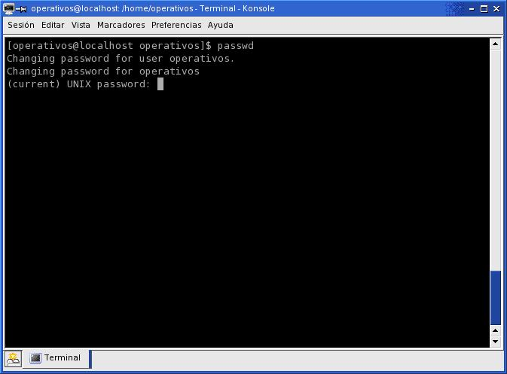

PRACTICA 7. Reiniciar el sistema desde el modo consola
Teclee el comando reboot, al dar enter el sistema operativo se reiniciará.
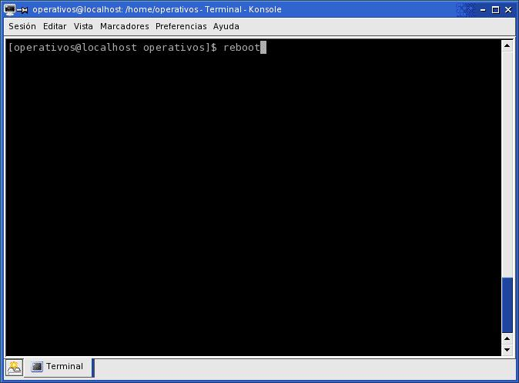
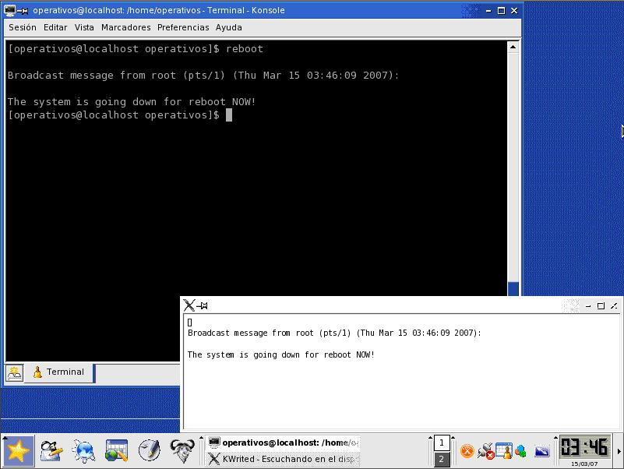

PRACTICA 8. Ingresar como "root" en el modo consola
Para entrar como usuario privilegiado en el modo consola debemos ejecutar el comando su. Posteriormente nos pedirá el password de superusuario, al ingresarlo entraremos al modo privilegiado.
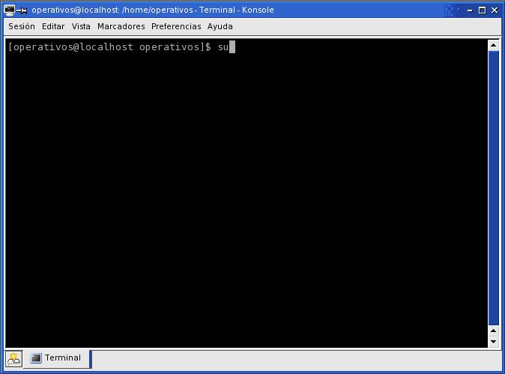
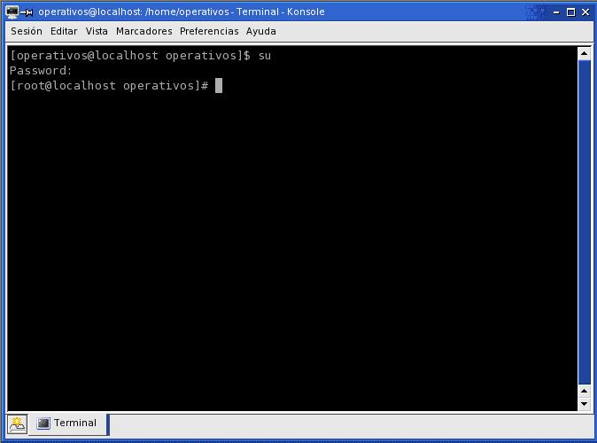

PRACTICA 9. Visualizar la versión del kernel que se tiene en este momento
Ingrese el comando uname con el parámetro r de la siguiente forma:
uname –r
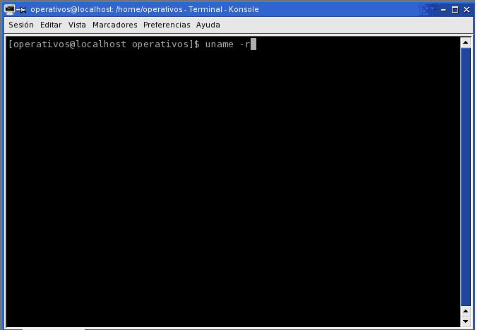
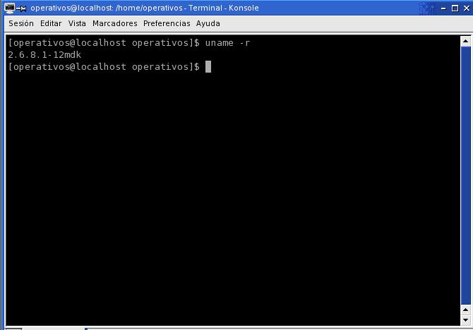

PRACTICA 10. Información sobre los módulos del kernel que se encuentran en uso
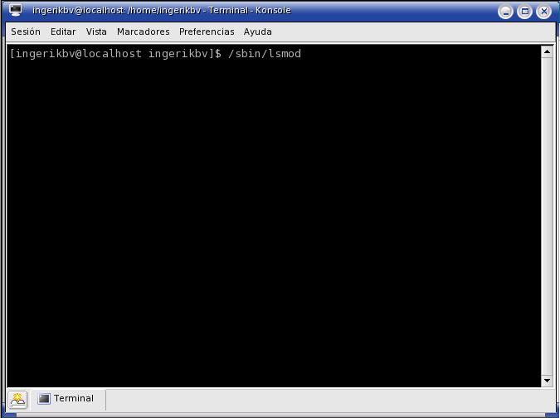
Ingrese el comando /sbin/lsmod estando en la consola.

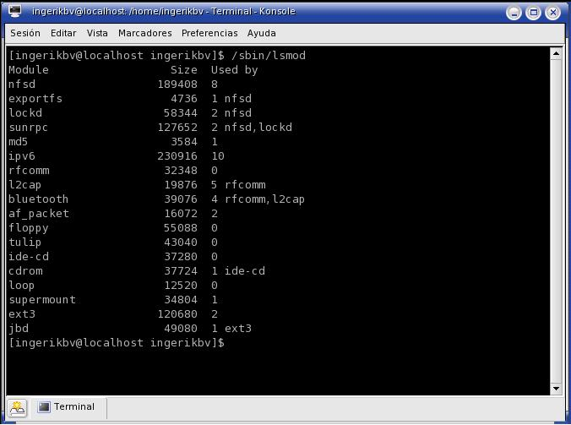

PRACTICA 11. Obtener información sobre el sistema operativo
Ingrese el comando uname seguido del parámetro a de la siguiente forma:
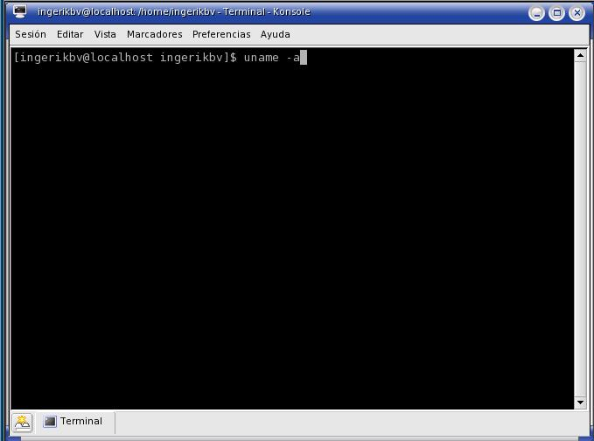
uname –a

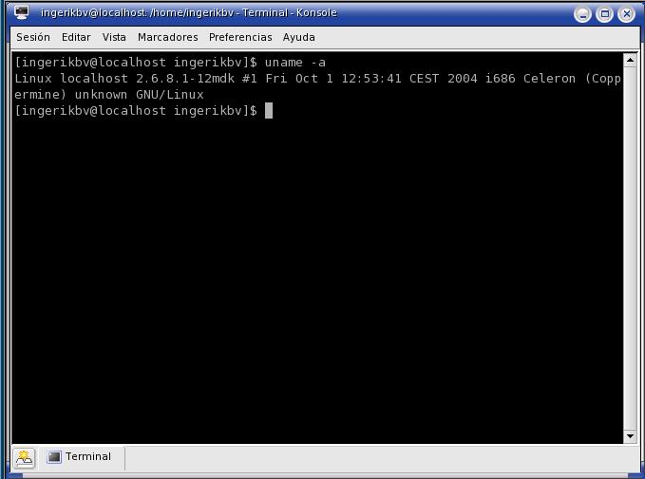
PRACTICA 12. Obtener información sobre el microprocesador
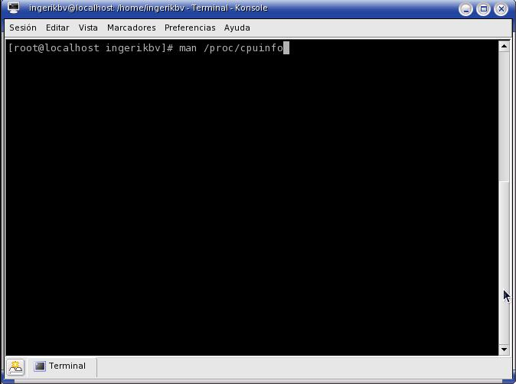
Ingrese el comando man /proc/cpuinfo

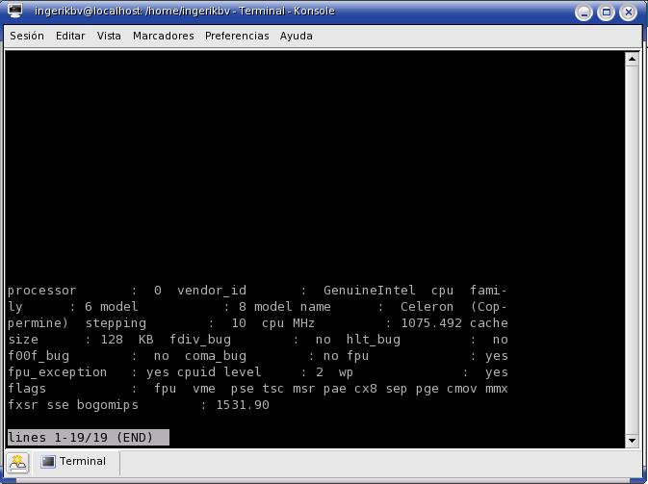

PRACTICA 13. Obtener información sobre las interrupciones en uso
Ingrese el comando man /proc/interrupts
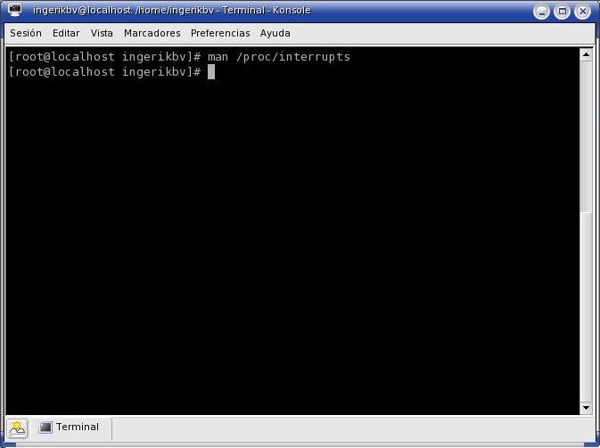
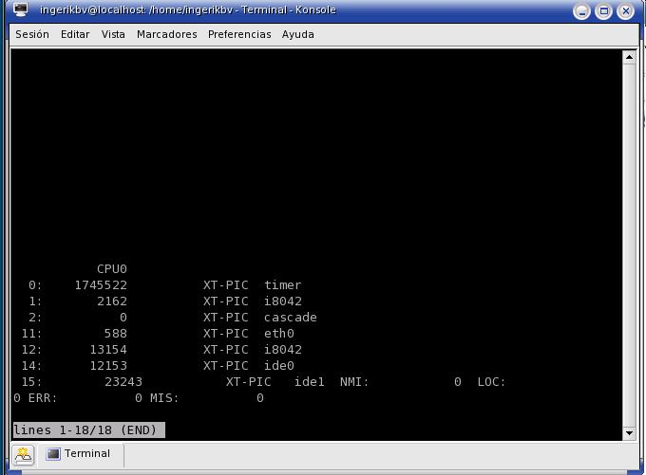

PRACTICA 14. Mostrar información sobre la dma en uso
Ingrese el comando man /proc/dma
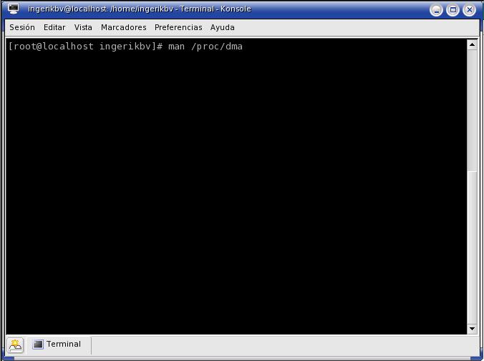
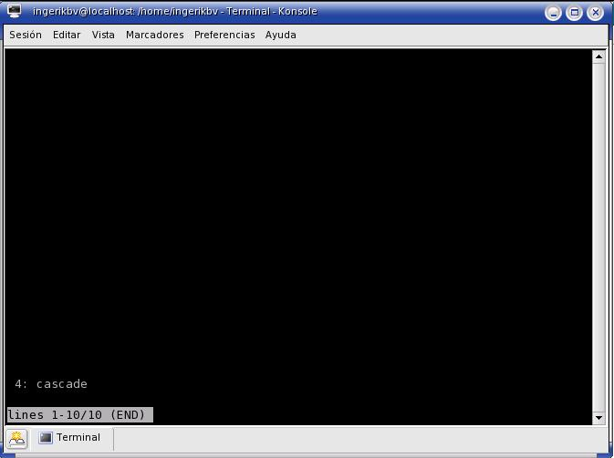

PRACTICA 15. Registrar y borrar una cuenta de usuario
Para crear una cuanta de usuario nueva ingrese el comando /usr/sbin/adduser nombre_de_usuario
Para borrar alguna cuenta teclee el comando /usr/sbin/userdel nombre_de_usuario
(Nota: Estos comandos solo se pueden ingresar desde el modo de usuario privilegiado "root")
